= δεν γίνεται αντιληπτή
Έβαλα τα κλάματα.
Σώζω τα αρχεία μου
Έπιασα δουλειά
περνώ = κινούμαι μέσα από κάτι, διέρχομαι
Οι π...Η σκέψη και η φαντασία του αναγνώστη κινητοποιούνται για να
επισημανθούν οι ομοιότητες που υπάρχουν. Ο λόγος αποκτάει
πολυ...Στον καθημερινό λόγο αλλά πολύ περισσότερο στα λογοτεχνικά κείμενα και, κυρίως, στα νεότερα ποιητικά, οι λέξεις
χρησιμοποι...Στις παρακάτω προτάσεις οι υπογραμμισμένες λέξεις χρησιμοποιούνται κυριολεκτικά. Να τις χρησιμοποιήσετε
σε άλλες προτάσεις...Στις παρακάτω προτάσεις οι υπογραμμισμένες λέξεις χρησιμοποιούνται κυριολεκτικά. Να τις χρησιμοποιήσετε
σε άλλες προτάσεις...Να αποδώσετε τη σημασία των παρακάτω φράσεων χωρίς τη μεταφορά που υπάρχει σε αυτές:
Δε ριζώνει σε καμιά δουλειά.
Φυτρώνει...Να αποδώσετε τη σημασία των παρακάτω φράσεων χωρίς τη μεταφορά που υπάρχει σε αυτές:
Δε ριζώνει σε καμιά δουλειά.
Φυτρώνει...Σε ποια πόλη και σε ποια ιστορική περίοδο αναφέρεται το κείμενο; Ποιο γεγονός περιγράφεται;
 στο κείμενο 9;
Διεγείρει συναισθήματα, ευαισθητοποιεί, τονίζει την προσφορά των Εβραίων της
Θεσσαλονίκης. Η γλώσσα αποκτά ...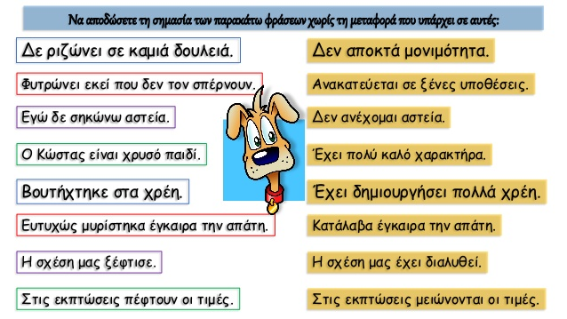Τον Απρίλη του '41 μπήκαν οι Γερμανοί στη Θεσσαλονίκη
και άρχισε η μαύρη κατοχή. Ο σκληρός χειμώνας του 1941-
1942 ήταν τε...Στις 7 Ιουλίου 1942 ο στρατιωτικός διοικητής της Θεσσαλονίκης, ο διαβόητος Μαξ Μέρτεν, έδωσε διαταγή να
συγκεντρωθούν όλοι...Εἰς ἐκτέλεσιν τῆς διαταγῆς ταύτης, συνεκεντρώθησαν εἰς τὴν πλατείαν
Ἐλευθερίας την 11-7-42 ἡμέραν Σάββατον 9.000 περίπου Ι...Τον Φεβρουάριο του '43, άρχισε η εφαρμογή των
φυλετικών νόμων της Νυρεμβέργης. Μέσα σε
δεκαπέντε μέρες καταγράφηκε όλος ο ...Σε λίγες μέρες νέες απαγορεύσεις. Απαγορεύτηκε η εξάσκηση
οποιουδήποτε επαγγέλματος και η έξοδος από τα γκέτο. Ο
συνοικισμ...Δεκαοχτώ αποστολές. Την πρώτη αποστολή αποτελούσαν σαράντα
βαγόνια, στα οποία στοιβάχτηκαν 2.800 άνθρωποι. Ξεκίνησε στις 1...Σύμφωνα με το κείμενο 1 ρατσισμός «σημαίνει καχυποψία, ακόμα και περιφρόνηση, απέναντι στα πρόσωπα που
έχουν φυσικά και πο...Οι πρώτες μου γνώσεις για τον ευθύ και πλάγιο λόγο
β) έμμεσα, δηλ. να τα
ακούσει από κάποιον άλλο,
που του μεταφέρει τα λό...Όταν τα λόγια κάποιου μας τα
μεταφέρει ένας τρίτος όπως ακριβώς
έχουν ειπωθεί, τότε ο λόγος είναι ευθύς:
•Ευθύς λόγος: Θα ...Οι πρώτες μου γνώσεις για τον ευθύ και πλάγιο λόγο
►Χρησιμοποιούμε τον πλάγιο λόγο, όταν παραθέτουμε σε κείμενά μας προφορ...